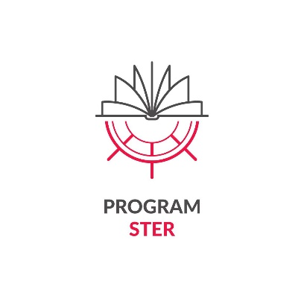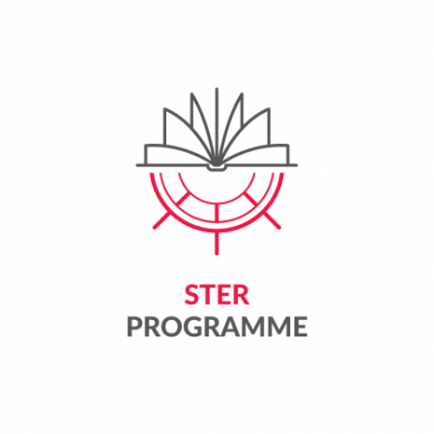****

***Załącznik 6 do Regulaminu uczestnictwa w zadaniu***

***„Przekraczając granice i horyzonty” dla najlepszych doktorantów z Polski i z zagranicy,***

***realizujących kształcenie w szkole doktorskiej, w ramach projektu***

***pt. „IMPROVE - Międzynarodowa Misja na Rzecz Promowania Badań***

***i Optymalnych Wartości w Edukacji”***

***realizowanego przez Politechnikę Łódzką w ramach programu***

***STER Umiędzynarodowienie szkół doktorskich – Nabór 2024***

***finansowanego przez Narodową Agencję Wymiany Akademickiej***

**Formularz danych do umowy z Uczestnikiem/Uczestniczką projektu**

Proszę wypełnić literami drukowanymi

|  |  |  |
| --- | --- | --- |
| **DANE UCZESTNIKA** | | |
| Imię |  | |
| Nazwisko |  | |
| NR PESEL |  | |
| DATA URODZENIA |  | |
| ADRES ZAMIESZKANIA  w Polsce | Kraj |  |
| Kod pocztowy |  |
| Miejscowość |  |
| Ulica, nr domu, mieszkania |  |
| Numer telefonu kontaktowego |  | |
| Adres mailowy  Adres w domenie *@dokt.p.lodz.pl* |  | |
| **DANE RACHUNKU BANKOWEGO**  (Prosimy o podanie tego samego rachunku, na który wpływa stypendium doktoranckie) | | |
| NAZWA BANKU |  | |
| NUMER SWIFT BANKU |  | |
| IBAN/BIC |  | |
| NUMER KONTA |  | |
| WALUTA* |  | |
| Właściciel konta |  | |

* Środki zostaną przelane w PLN

|  |  |
| --- | --- |
| miejsce i data | podpis |
| …………………………………………………… | ………………………………………………….. |